Муниципальное бюджетное учреждение дополнительного образования «Светогорская детская школа искусств»
методическое обеспечение дополнительной предпрофессиональной общеобразовательной программы «Живопись»
Организация проектной деятельности обучающихся в рамках освоения учебного предмета «Графическая композиция»

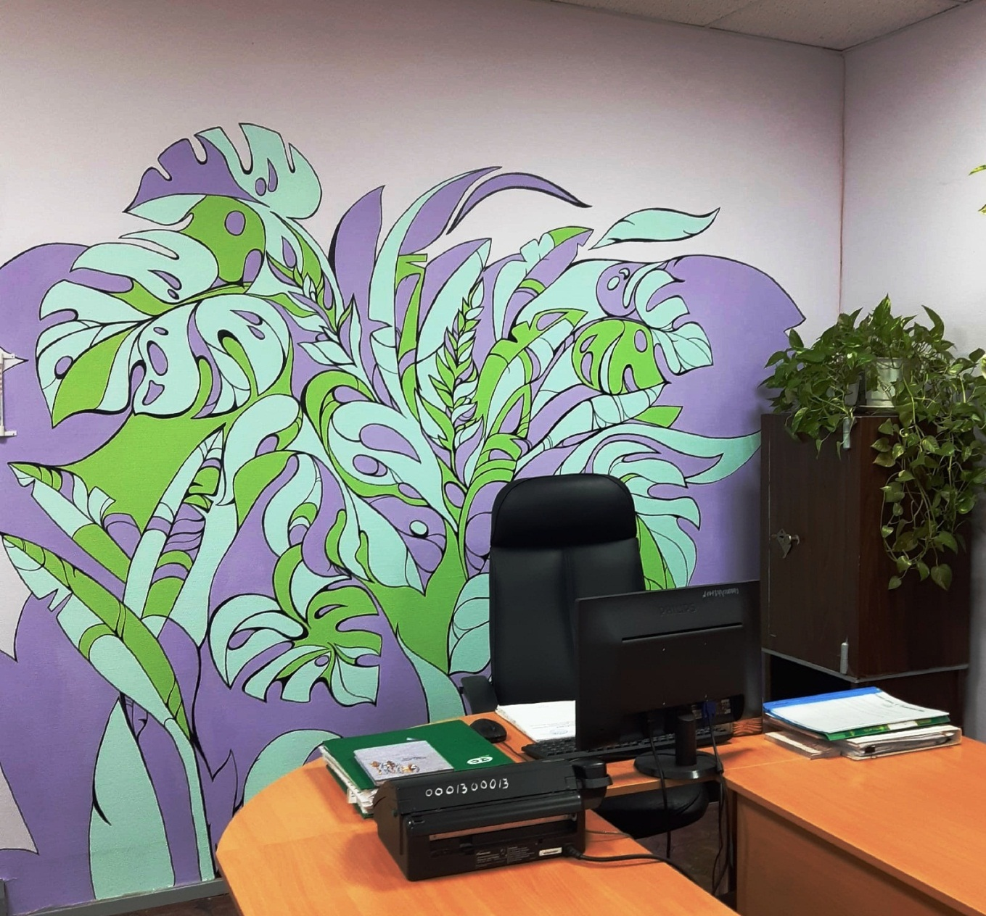

Светогорск 2022 г.
Предмет «Графическая композиция» - учебный предмет вариативной части дополнительной предпрофессиональной программы в области изобразительного искусства «Живопись». Графическая композиция помогает формированию творческого мировоззрения обучающихся, прививает умение видеть и понимать жизненные явления, помогает выявлению и развитию индивидуальных наклонностей и способностей учащихся.
Вспомним, что понятие «композиция» многогранно, например, по определению Н.Н.Волкова: «Композиция произведения изобразительного искусства есть замкнутая структура с фиксированными элементами, связанная единством смысла», также допустимо рассматривать композицию как процесс работы над произведением.
Композиция как «творческая организация картины» (Н. П. Крымов) служит для воплощения замысла художника, следовательно, поиск композиционного решения является главной творческой задачей художника.
Композиционный поиск - процесс творческой композиционной деятельности, направленный на решение задач образной выразительности. В ходе композиционной поисковой работы происходит оперирование мыслительными образами (ассоциация, анализ и синтез, сравнение и обобщение), идёт сочинение образов (появление образов восприятия, представления, фантазии), сопровождающееся процессами эмпатии. Всё перечисленное представляет собой проявление работы композиционно-образного мышления, в результате которой в художественном материале визуализируется авторский замысел, создаётся художественный образ.
Собственно, проблема создания художественного образа на сегодняшний день является важнейшей проблемой в работе над композицией. Большинство детей, к сожалению, сейчас являются потребителями готовых визуальных образов, навязанных телевидением, кино, интернетом, и все чаще мы сталкиваемся с тем, что ученик заимствует готовую «картинку». Композиция же, творческий поиск, но сочинение образов по композиционным законам у многих часто вызывает затруднения. Перед преподавателем встают вопросы: как стимулировать творческий процесс; как пробудить интерес подростка к композиционному поиску и созданию оригинального художественного образа в композиции.
Актуальной становится необходимость организации эффективной композиционной деятельности на основе интенсификации когнитивных навыков и творческой активности обучающихся в сочетании с высокой мотивацией к обучению. Поставленной цели можно достичь через внедрение в педагогический процесс метода проектов.

Проект как эффективная педагогическая технология
Успешная роль проектной деятельности в образовании учащихся подросткового возраста определяется двумя факторами. С одной стороны, в возрасте около 14 лет обучающийся имеет базовые знания в области рисунка и живописи, работы с натуры и создании стилизованных изображений, владеет навыками работы в различных техниках и материалах, т.е. уже достаточно свободен в творческой работе. С другой стороны, в старших классах уже достаточно четко проявляются интересы учащихся, связанные с планами на дальнейшую учебу и трудовую деятельность. Поэтому проекты могут выполняться на основе расширенной и (или) углубленной информационной базы в рамках предметных областей.
По известному определению, проект - это «специально организованный учителем и самостоятельно выполняемый детьми комплекс действий, завершающихся созданием продукта, состоящего из объекта труда, изготовленного в процессе проектирования, и его представления в рамках устной или письменной презентации». Метод проектов – набор техник и приемов, позволяющих создавать образовательные ситуации, в которых учащийся ставит и решает собственные проблемы, и технология сопровождения самостоятельной деятельности учащегося. Метод проектов является базовой педагогической технологией, позволяющей формировать ключевые компетентности учащихся.
Данный метод универсален по отношению к предметному содержанию и эффективен, поскольку он стимулирует практическую деятельность учащихся, позволяя формировать весь набор компетенций, и позволяет наиболее эффективным способом создать условия деятельности, максимально приближенные к реальным для формирования ключевых компетенций учащихся.
Существуют различные классификации проектов. Так, Е.С. Полат предлагает следующие критерии, по которым различают типы проектов:
По доминирующему в проекте методу или виду деятельности:
• исследовательские,
• творческие,
• ролево-игровые,
• информационные,
• практико-ориентированные (прикладные).
По признаку предметно-содержательной области:
• монопроекты,
• межпредметные проекты.
По характеру контактов:
• внутренние или региональные,
• международные.
По количеству участников проекта:
• индивидуальные,
• парные,
• групповые.
По продолжительности проекта:
• краткосрочные,
• средней продолжительности,
• долгосрочные.
По результатам:
• доклад, альбом, сборник, каталог, альманах;
• макет, схема, планкарта;
• видеофильм;
• изделие декоративно-прикладного творчества, картина, выставка; и др.

Использование метода проектов позволяет не только создать естественную среду для формирования компетентностей, но и обеспечить:
• освоение новых способов деятельности на интегрированном содержании;
• появление опыта соорганизации ресурсов для достижения цели;
• выведение образования за пределы школы (использование образовательный потенциала «необразовательных» ресурсов);
• «разгрузку» учебного дня ученика.

На основе выше представленных теоретических данных современной науки о характере и эффективности проектной деятельности и личного педагогического опыта, была определена целесообразность использования метода проектов для организации обучения подростков декоративной композиции (учебный предмет вариативной части ДПОП «Живопись» - «Графическая композиция»). В процессе создания условий для самостоятельной композиционной деятельности учащихся, в том числе их участия в работе над проектами, активизируется внимание детей к творческим и социальным проблемам, развивается способность применять теоретические знания на практике, критически оценивать результаты на этапе рефлекторного анализа собственной деятельности. В этом контексте деятельность проекта рассматривается как педагогическая технология, позволяющая эффективно развивать композиционно-образное мышление подростков.
Сравнительный анализ этапов учебного проектирования и работы над композицией.
Создавая учебно-творческие проекты в рамках предмета «Графическая композиция», обучающиеся разрабатывают определенную композиционную тему, активно исследуют выразительные возможности как композиционных средств выражения композиционного замысла, так и художественные возможности различных материалов, приемов и техник. Каждый этап развития идеи, замысла, разрабатывается в упражнениях, набросках, зарисовках, эскизах, посвященных решению определенных композиционных задач, требует использования необходимых и достаточных изобразительных средств.
Можно утверждать, что, методология проектной деятельности и работы над композицией идентичны. В обоих случаях последовательно выполняются следующие этапы: поисковый, аналитический, практический, презентационный и рефлексия проделанной работы:
Этапы выполнения композиции:

• Поисковый этап. Сбор и обработка материала; схемы, наброски, зарисовки.
• Аналитический этап. Выбор темы и его обоснование. Выстраивание концепции
• Практический этап. Планирование работы над композицией; упражнения по цветоведению, по законам композиции; стилизации; сбор недостающего натурного и визуального материала; изучение материальной культуры и среды; композиционный поиск с использованием выразительных возможностей различных материалов и техник: эскизы, зарисовки, наброски. Осознанный отбор материалов и техники по принципу технологичности, выразительности и целесообразности. Поиски тонально- композиционного и цвето-тонального решений, варианты эскизов в монохроме и цвете; создание итоговой композиции в выбранной художественной технике.
• Презентационный этап. Выставка, конкурс, экзамен, защита проектной работы
• Рефлексия проделанной работы.

Этапы выполнения проекта:
• Осознание проблемы. Поиск и обоснование проблемы, сбор информации; генерирование идей, выбор оптимального варианта, исследование проблемы.
• Поиск способов ее решения. Разработка идей, анализ будущей деятельности, самообразование.
• Практическая работа. Выполнение технологических операций, контроль своей деятельности, контроль качества, оформление проекта.
• Презентация работы. Защита проекта, оценка проекта,
• Самоанализ проделанной работы. Самооценка проекта, выводы, рефлексия, анализ успехов и ошибок.

Границы этапов творческого проекта, которые определяют работу над композицией, не столь очевидны, как в других видах проектов. При необходимости, из-за индивидуальных особенностей развития композиционно-образного мышления и совершенствования изобразительной деятельности ученика, можно вернуться к предыдущему этапу работы для выполнения, например, упражнений, корректировки композиционных приемов, и пр.
Придерживаясь составленного плана работы над творческим проектом, преподаватель и ученики могут продумывать последовательность своей работы, оценивать результаты, достигнутые на каждом этапе, вносить коррективы и исправления и для достижения желаемой цели.
Результатом творческого композиционного поиска является создание нового оригинального продукта – композиции на выбранную тему. Создание нового значимого продукта творческой деятельности – еще один признак, который связывает процесс работы в композиции с проектной деятельностью.
Социально значимый продукт учебно-творческой работы (проекты по созданию декоративных композиций, оформлению сцены концертного зала школы, коллективная выставка, художественный конкурс, создание учебно-методического пособия, издание иллюстрированной книги, серии открыток) и сопутствующий рост мотивации учащихся к познанию и творчеству являются важными показателями целесообразности внедрения проектного метода в педагогическую практику.
По завершению курса обучения по учебному предмету «Графическая композиция» выполняется творческий проект на свободную тему. В выпускном 8 классе метод проектов можно применить в работе над итоговой композицией, которая может быть решена и как классическая живописная картина, так и серия графических листов либо стилизованных иллюстраций и должна быть представлена на итоговую аттестацию по дополнительной предпрофессиональной программе «Живопись». Итогом обучения в результате является выставка выпускных работ, которая становится одним из важнейших событий в жизни выпускников, подтверждающая их достижения и демонстрирующая в полной мере освоение программы. Эти работы пополняют фонды ученических работ, обогащая учебные и методические материалы художественного отделения школы.
Проектная деятельность обучающихся в рамках освоения графической композиции

Технология проектной деятельности в Светогорской школе искусств в рамках изучения графической композиции применяется дифференцированно с усложнением из класса в класс. Остановимся более подробно на завершающем этапе обучения.

К 6 классу обучающиеся готовы к выполнению итоговой композиционной работы по графической композиции. Проектная деятельность на данном этапе носит уже осознанный характер, когда обучающийся самостоятельно выбирает тему своей работы, планирует все этапы проектной деятельности, прогнозирует промежуточные и итоговые результаты, предполагает возможные трудности при реализации задуманного, при необходимости корректирует свою деятельность. Затруднением при работе над итоговой композицией является свобода выбора темы обучающимися. Многие долго не могут определиться с темой, концепцией. Некоторые либо переоценивают свои учебные умения и возможности, другие, наоборот, недооценивают. Здесь роль преподавателя- консультанта очень важна, ведь от удачного грамотного выбора интересной и, одновременно, посильной для обучающегося темы зависит успех всей работы. В данном случае, как показывает опыт, эффективен личностно-ориентированный подход к каждому ученику.

Рассмотрим этапы работы над одним из таких проектов.

Проект: «Выполнение итоговой творческой работы по графической композиции».
I. ЭТАП Поисковый (Сбор информации: описаний, фотографий, репродукций и др. Генерирование идей. Поиск возможных направлений тем проекта. Соотношение собственных возможностей и посильности выполнения проекта. Композиционные пробы: первые наброски, зарисовки, пробы материала.)
В силу жизненных обстоятельств часть 6б класса в последний учебный год заинтересовалась вопросами дизайна интерьера (у большинства обучающихся произошли приятные изменения - переезд в новую квартиру, большой ремонт или достроился дачный дом), и в процессе обсуждения предстоящей итоговой композиции появились вопросы о том, может ли быть тема связана с данной областью. Предполагались и проговаривались различные варианты: от проекта интерьера своей комнаты с изготовлением макета до создания серии предметов декора, либо каких-то функциональных вещей. Как всегда при полной свободе выбора, охватывает некоторая растерянность, перерастающая в состояние «я просто не знаю, что делать». Интерьер – это интересно, но, честно сказать, что с ним делать, пока мы толком не знаем, следовательно надо попробовать подружить композицию в графической технике и интерес к дизайну интерьера. В этом можно рассмотреть интерьерные картины (абстрактные панно), чья задача не быть конкретным изображением чего-либо, но быть композиционным центром или акцентом, перекликающимся с предметами интерьера и декоративная роспись стен, что само по себе - почти привычная работа над композицией только в более захватывающем масштабе. Кроме того, художественная роспись в интерьере выглядит свежо, необычно, а главное — уникально.
Именно на этом этапе наметился коллективный проект. Три девочки за время обучения сработались в отличную команду: Алена С (14 лет) – генератор идей, человек с неукротимой фантазией, Даша Б. (14 лет) сильна как исполнитель, все, что выходит из ее рук – аккуратно, технически грамотно и эстетически безупречно, а Кристина Б.(15 лет) - отличный организатор и великий миротворец, что тоже немаловажно в процессе сотворчества с очень темпераментными подругами. Предыдущие проекты из школьной жизни от проведения традиционного «Посвящения в художники» до подготовки праздничного оформления концертного зала, где эти девочки были задействованы как команда, позволяли надеяться на достойный результат.
II ЭТАП - Аналитический
Данный этап включает анализ собранной информации и проделанной работы предыдущего этапа. Окончательно определяется и обосновывается тема, выстраивается концепция. Устанавливаются цели и задачи, определяется продукт и форма презентации.
В нашем случае продуктом становится роспись стены кабинета директора в технике цветной графики.
Так сложилось, что с заменой части мебели и изменениях в организации пространства возникла необходимость эстетического оформления стены за рабочим столом. Первоначально предполагалась банальная покраска, но кабинет директора школы искусств не должен быть типичным скучным кабинетом государственного служащего с массивным столом, кожаными стульями и портретами государственных деятелей всех времен, это не только рабочее место, но и территория творчества. Здесь собираются педагогические советы, планируется творческая жизнь школы, проводятся встречи с родителями, которые приводят своих детей постигать науку красоты и гармонии. Поскольку акцентная стена в рабочем кабинете вполне допустима, и, зачастую, она более яркая и теплая, следовательно и роспись на стене мы вполне можем себе позволить. Само собой, это не должно быть граффити в кислотных цветах, но простая пятновая композиция в гармонично подобранных к основному цвету стен сочетании 2-3 цветов, определенно, добавит жизни и приятных эмоций в строгий и обычный рабочий интерьер. Далее аналитическая работа была направлена на изучение способов организации композиции в сходных условиях (изучение проектов современных интерьеров, подбор тематических вариаций, изучение технологий). Девочки выделили основные виды и техники росписи стен и проанализировали с точки зрения реальности исполнения:

Аэрография
Главный инструмент художника — аэрограф. При использовании данного метода легко получить ровную поверхность и плавные переходы цвета без подтеков и разводов. Краскопультом возможно нарисовать любые мотивы: от стильных абстракций и панорам, до портретов в мельчайших деталях.
Недостатки росписи — высокая стоимость, невозможность освоения в сжатые сроки, к тому же, аэрограф хорош в создании реалистичных изображении, создании объемов и пространства, что будет лишним в рабочей обстановке.

Фреска
Первые упоминания о настенной росписи по сырой штукатурке появились еще в 15 веке, но она остается популярной по сей день. Сегодня при росписи стен в интерьере в этой технике копируют как популярную сегодня живопись, так и создают имитацию старинных изображений. Второе особенно востребовано в классических интерьерах — благодаря патированию создается ощущение, что картина была создана несколько десятков, а то и сотен лет назад. Для нашего проекта фреска представляется не соответствующей в связи с особенностями работы.

Роспись флюоресцентными красками
Краски, светящиеся в темноте, открывают возможности для полета фантазии. Их особенность в том, что в дневное время изображение выглядит как простая роспись стен самыми обычными красками, а в темноте или ультрафиолетовом излучении рисунок начинает светиться. Необычная идея для росписи стен заключается в том, чтобы нанести изображение специальной невидимой флуоресцентной краской. Тогда днем картины не будет видно вообще, а вечером она будет «включаться».
Данный вид росписи, безусловно, интересный, но совершенно не актуальный для рабочего помещения.

Роспись акриловыми красками
Самый универсальный материал для росписи стен в интерьере — акриловые краски. Краски не имеют запаха, легко наносятся, быстро сохнут, не выгорают на солнце даже без защитного лака и подходят для всех типов поверхностей. Акрил идеально подходит для интерьера, он экологичен, и водоустойчив. Благодаря широким возможностям колеровки такая роспись стен в интерьере может выглядеть абсолютно по-разному: от пастельных пейзажей, напоминающих фрески, до кислотных граффити и абстрактно - пятновых композиций. Определенный плюс - это знакомый материал, с которым обучающимся приходилось работать, т.е., непривычным в работе будет только масштаб.
Таким образом, окончательный выбор по принципу технологичности, выразительности и целесообразности был сделан в пользу росписи акриловыми красками.

Тема композиции в рамках выполнения проекта: «Вдохновение в природе»
Вид продукта: художественная роспись стены (композиция в графической технике)
Форма презентации: защита проектной работы по графической композиции.
Композиционные вариации развития темы.
С темой изображения определиться удалось также не сразу Традиционные атрибуты искусств – кисти, палитра, всем известная ионическая капитель или ее фрагмент, лира или скрипичный ключ – все это неплохо, но хотелось чего-то не настолько привычно - ожидаемого, но и, в тоже время, понятного и близкого всем. Во все времена важнейшим источником вдохновения была природа, различные ее отражения мы видим во всех видах искусств – музыке, изобразительном искусстве, литературе, многообразие растительных форм, их пластичность и естественная декоративность притягивают взгляд и пробуждают воображение. Следовательно - выбор очевиден, но природа многообразна, что обсуждение продолжалось дальше. Хозяйка кабинета в своих творческих работах часто обращается к цветущим растениям – природному чуду, которое никогда не перестает восхищать. Это уже ближе, но у нас рабочий кабинет, следовательно, роспись должна быть достаточно сдержанной но при этом, в условиях долгой и темной зимы и мимолетно- неласкового северного лета неплохо было бы вспомнить о чем- то легком и солнечно- беззаботном. И, озарение! Лист экзотического растения как будто создан из тепла и света, разнообразие тропической флоры – безгранично для фантазии и идеально с точки зрения стилизации, тропиками вдохновлялись многие художники и до нас, например, изящно рассеченный лист финиковой пальмы – самый распространенный принт стиля ар-деко.
Таким образом, цель своей работы девочки сформулировали следующим образом: выполнить роспись на тему “Вдохновение в природе ” в цветной графике, показать красоту природных форм, передать их особенности.
Здесь снова требуется аналитическая работа на выявление художественной выразительности в процессе создания зарисовок с натуры и выполнение вариантов стилизации. Обучающиеся искали возможные комбинации растений, пытались их сгруппировать по различным характеристикам. После долгих проб и выполнения эскизов и зарисовок с натуры, остановились на ажурно- пластичной монстере, и более простых листьях канны, также добавили в композицию стрелки - цветоносы с закрытыми бутонами. Продумали цветовое решение: основной цвет стен на основе любимого художниками фиолетового колера, сильно разбелённого, значит в тенях можно использовать более насыщенный оттенок того же фиолетового, ввести теплый травянисто- зеленый (получим одно их самых выигрышных цветовых сочетаний). Эскизы показали, что необходимо добавить третий цвет, еще более спокойный, хорош был бы нейтральный серый, но, кабинет расположен на теневой стороне, поэтому отказываемся от монохрома в пользу цвета и берем легкий разбелённый изумрудный.
Уточняем задачи проектной работы:
• создание художественного образа;
• применение выразительности художественных материалов;
• изучение закона целостности;
• освоение приемов художественной росписи в интерьере на практике.
Рефлексия и выводы поискового и аналитического этапов проектной деятельности были представлены на защите тем итоговых работ по графической композиции в марте 2022 года. Присутствие на просмотре обучающихся 4-5 классов, преподавательского состава школы и совместное участие в процессе обсуждения и анализа результатов поисковой композиционной деятельности на примере эскизов, этюдов и зарисовок не просто активизирует процесс, но является одним из элементов работы композиционно-образного мышления.

III ЭТАП - Практический
Этап включает планирование работы над композицией; сбор недостающего натурного и визуального материала; композиционный поиск: наброски, зарисовки, эскизы. Поиски графических решений: варианты тонально-композиционных эскизов; выполнение картона и шаблонов. Создание итоговой композиции в выбранной художественной технике.
После утверждения темы был составлен подробный план работы, определены этапы и сроки выполнения. Девочки определились, что будут работать большими цветовыми пятнами с ровной заливкой, много работали над поиском наиболее выразительного вариант, размышляли над введением контура. В итоге, остановились на том, что необходим черный контур, это даст возможность скорректировать неровности рисунка, подчеркнуть пластические связи между фрагментами изображения и, к тому же, поддержит черные элементы интерьера. Эскизы выполнялись гуашью, итоговая роспись – интерьерной акриловой краской, стена предварительно загрунтована универсальным грунтом, нанесенным валиком. Итоговые эскизы: уточнение выразительного построения композиции, оптимального размещения элементов на плоскости, ракурсов, гармоничное применение законов композиции. Утверждение эскизов происходило в форме творческого просмотра.
Далее, началась работа над картоном, композиция была выполнена в пределах листа А1 с учетом пропорций стены, затем решили изготовить шаблоны основных элементов. Здесь возникли небольшие затруднения в расчетах масштаба, с которыми обучающиеся справились достаточно быстро. При помощи шаблонов перенесли ключевые моменты композиции на стену, простые формы дорисовали непосредственно на стене, также добавили несколько дополнительных листьев, чтобы сгармонизировать композицию. На данном этапе возникла еще одна сложность – в виде фрагментарной вставки на стене композиция не смотрелась органично, потребовалось вывести ее за пределы стены внизу – дорисовали фрагмент листа монстеры и несколько узких листьев, уходящих в пол, так рисунок окончательно вписался в помещение. На данном этапе также же была оформлена пояснительная записка к проекту и выполнена мультимедийная презентация.
Практический этап – фотоотчет.
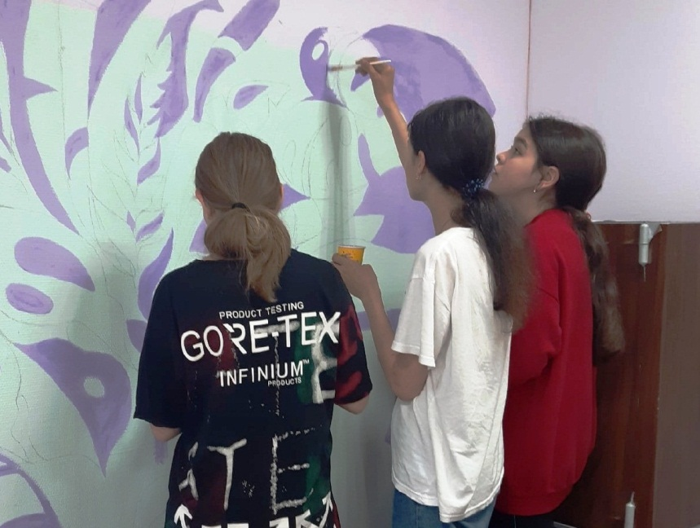
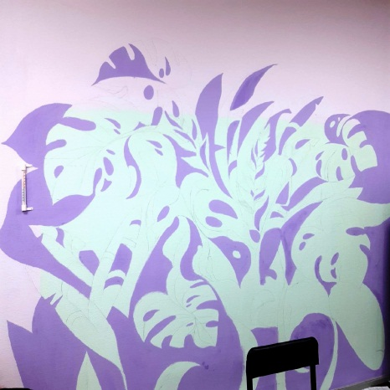

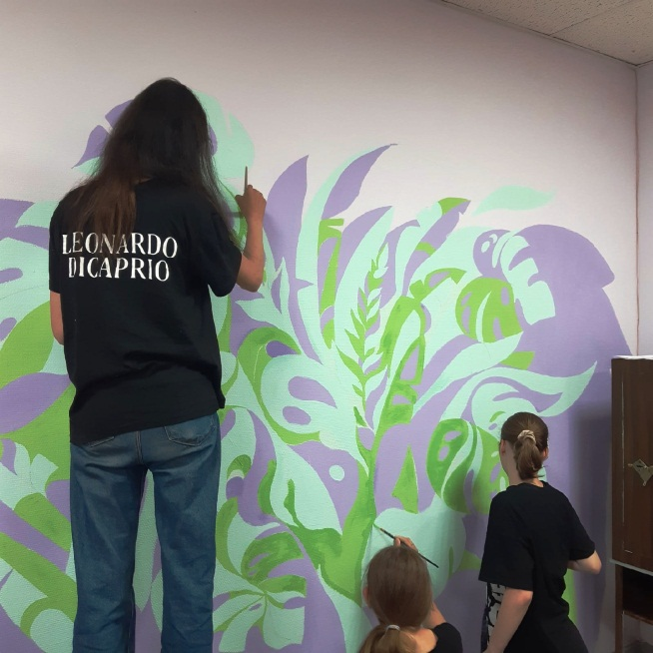
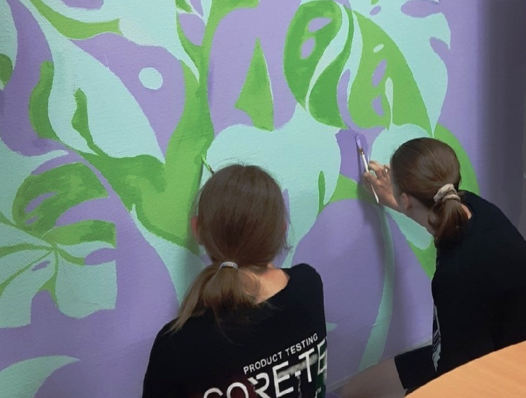

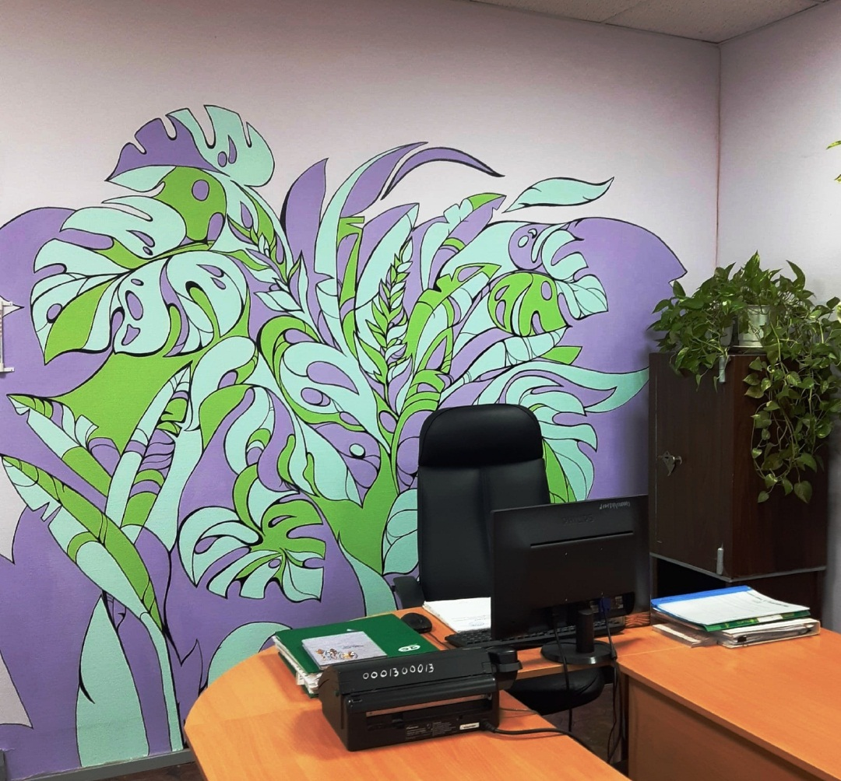

IV ЭТАП Презентационный (защита итоговой работы)
Суяшова Алена, Башкирова Дарья и Базарнова Кристина в мае 2022 года успешно защитили свой творческий учебный проект на публичной презентации итоговых графических композиций обучающихся 6 классов, где они не только представили свою работу, но и подробно проанализировали все этапы учебного проектирования. Представление на защиту не только итоговой композиции, но и поисковых эскизов позволило в полной мере проанализировать объем работы учеников и преподавателя.
V ЭТАП Рефлексивный
Итоговые композиции 6 класса традиционно выставляются в выставочном зале вместе с работами выпускников, это важный этап в школьной жизни – закончен курс обучения по одному из предметов и представление итоговых графических композиций - первый серьезный экзамен, который служит своеобразной репетицией защиты итоговой композиции в выпускном 8 классе. В нашем случае в выставочном зале представлены эскизы и фото готовой работы. Обсуждение работ происходит уже в свободной, неформальной обстановке. Это был интересный опыт, возможность поработать над чем-то новым, когда заинтересованность и сомнения перерастают в полную погруженность в работу и удовольствие от полученного результата. Результат работы также был высоко оценен педагогическим коллективом школы, как художниками, так и музыкантами, а для хозяйки кабинета на долгое время будет теплым воспоминанием о работе с прекрасной творческой командой.
Этап рефлексии на этом не заканчивается, позднее, мы приглашаем обучающихся, перешедших в 7 класс для обсуждения работы над проектом, где они делятся своими впечатлениями, выводами с ребятами, которым предстоит выполнение итоговой композиции в текущем учебном году, дают рекомендации и советы, делятся мыслями по поводу выбора темы работы. Эти встречи мотивируют обучающихся не только к осознанному ответственному выполнению итоговой композиции, но и заставляют задуматься над проектированием пути получения дальнейшего образования (и в 50% случаев – это выбор в пользу профессиональных учебных заведений так или иначе связанных с изобразительным искусством).
Анализируя опыт реализованных проектов, отметим, что большим преимуществом проектного метода является развитие совместного творчества учителя и ученика, организация педагогической практики на основе гуманистических принципов, формирование взаимного уважения и взаимного интереса всех участников образовательного процесса. Личная заинтересованность и высокая мотивация является основным движущим фактором технологии проектного обучения, позволяющим повысить эффективность и интенсифицировать освоение программы учебного предмета «Композиция», что и является целью внедрения этого педагогического метода в учебный процесс художественной школы

Заключение
Из личного опыта работы можно сказать, что использование проектного метода, заимствованного в системе основного общего образования, целесообразно также и в дополнительном образовании. Причем учреждения дополнительного образования (школы искусств, художественные школы) обладают сравнительно большими возможностями для реализации индивидуально-личностного подхода к ученикам, в частности на основе организации проектной деятельности. Это обусловлено рядом объективных причин, среди которых: организация мелкогрупповых занятий, большее количество учебных часов, отведенных на обучение живописи, рисунку и композиции, высокая стартовая мотивация учащихся к познанию и творчеству. Перечисленные факторы позволяют разрабатывать и осуществлять с учениками индивидуальные проекты разного уровня сложности. Однако, в художественной школе сложнее создать условия для групповых краткосрочных проектов.
Проектная деятельность в рамках изучения вариативного предмета «Графическая композиция» ДПОП «Живопись» в Светогорской школе искусств предполагает объединение обучающих задач композиции, живописи, рисунка и истории искусств, способствует формированию профессиональных знаний, универсальных учебных действий, достижению метапредметных результатов. Процесс композиционного поиска формирует у подростков целостное представление о всеобщности законов композиции и отражает сущность творческой работы художника. Анализ изобразительных характеристик и творческое экспериментирование с разными художественными материалами на этапе эскизирования стимулируют рост познавательной активности и активизируют работу мышления. Все перечисленное создает необходимые условия и предпосылки для активного развития композиционно-образного мышления подростков.
На основании вышеизложенного, можно сказать, что метод проектной деятельности можно признать эффективным способом организации композиционной деятельности учащихся, незаменимым в процессе развития композиционно-образного мышления, позволяющим обучающимся освоить весь спектр композиционной деятельности от этапа рождения идеи, целеполагания и планирования собственной деятельности по созданию художественного образа, разработке тональных и колористических эскизов, пробы различных художественных материалов, выполнения картона, итоговой работы в материале до презентации результатов проектирования и рефлексии проделанной работы. Все это может повысить также мотивацию при работе над композицией станковой, эффективно организовать самостоятельную домашнюю работу, интенсифицировать когнитивные навыки учащихся.

Список источников и литературы
1. Алексеев. Н. Г. Личностно ориентированное обучение: вопросы теории и практики [Текст] / Н. Г. Алексеев. - Тюмень: ТГУ, 1997.-216 с.
2. Беспалько. В. П. Слагаемые педагогической технологии [Текст] / В. П. Беспалько. - М., 1989.
3. Голуб. Г. Б., Метод проектов - технология компетентностно-орнентнрованного образования [Текст] / Г. Б. Голуб, Е. А. Перелыгина, О. В. Чуракова. - Самара: Учебная литература, 2006.
4. Горанов, К. Художественный образ и его историческая жизнь [Текст] / К. Горанов. М.: Искусство, 1970. 519 с.
5. Кибрик. Е. А. Объективные законы композиции в изобразительном искусстве [Текст] / Е. А. Кибрик // Вопросы философии. - 1967. - № 160. С. 75 93.
6. Новиков. А. А/. Образовательный проект (методология образовательной деятельности) [Текст] / А. М. Новиков, Д. А. Новиков. - М.: Эгвес, 2004. - 120 с.
7. Селевко. Г. К. Современные образовательные технологии [Текст]: учеб.пособие Г. К. Селевко. М.: Народное образование, 2005.

Интернет-ресурсы
1. Никитенков С.А. Композиционное мышление как фактор творческого развития студентов художественно-графического факультета
http://www.dissercat.com/content/kompozitsionnoe-myshlenie-kak-faktor-tvorcheskogo-razvitiya-studentov-khudozhestvenno-grafic
2. Особенности использования проектного обучения в системе СПО http://referat911.ru/Pedagogika/osobennosti-ispolzovaniya-proektnogo-obucheniya-v/498488-3168738-place7.html
3. Пелагейченко Н.Л. Метод проектов. Классификация и структура школьных исследований http://www.e-osnova.ru/PDF/osnova_20_4_4937.pdf

